
Anno Accademico
2014-2015

Corso di Laurea Triennale in
Ingegneria Informatica

Progetto di Laboratorio di Automatica

Realizzazione di un sistema di controllo
della quota di un ascensore

Ivonne Rizzuto
matricola 167058
Si consideri il modello dinamico di un ascensore di cui si voglia controllare la quota della sua cabina, rispettando le specifiche assegnate:
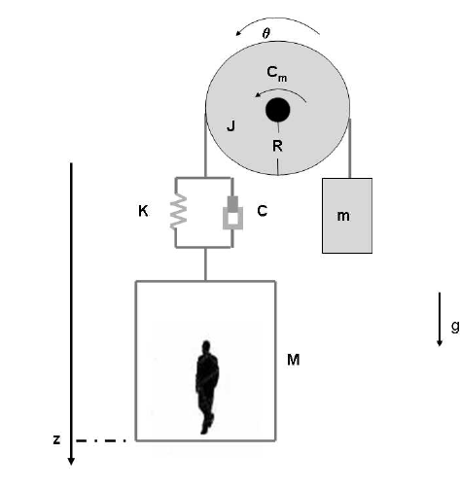

Il suo funzionamento è regolato, sostanzialmente, da due principi fisici, quali:

- il primo, che si riferisce al moto compiuto dalla cabina e dal contrappeso in concomitanza all'azione della forza di gravità;

- il secondo, che riguarda il moto rotatorio compiuto dalla puleggia attorno al proprio asse.
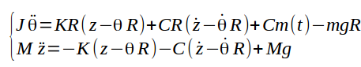
Quindi il modello trattato può essere descritto mediante due equazioni che mettono in relazione tutti i momenti delle forze agenti sull'ascensore, ovvero:

Essendo questo sistema SISO espresso in forma lineare, è possibile valutarne i punti di equilibrio per ricondurlo ad una rappresentazione in forma di stato.
Si definiscano, allora:

- il momento della coppia torcente della puleggia Cm(t) come l'ingresso u(t);

- l'altezza della cabina dell'ascensore z(t) come l'uscita y(t);

Ora è possibile valutare il punto di equilibrio di questo sistema azzerando le derivate:
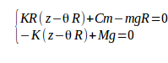

La soluzione di questo sistema di equazioni, ovvero l'ingresso di equilibrio, risulta essere Cm = gR(m-M), se si sceglie di portare il sistema stesso nella configurazione definita da e
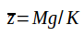
.
Infatti, per il valore scelto arbitrariamente, si ottiene:
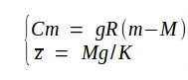

Avendo due variabili, θ e z, che appaiono derivate fino al secondo ordine, verranno definite, allora, quattro variabili di stato, denominate come segue:

-, etichettata come theta;

-, indicata come zeta;

-, contrassegnata da thetap;

-, definita come zetap;

Si riscrive il modello considerato in funzione degli stati, ottenendo:
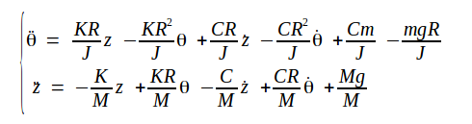

Ora è possibile rappresentare lo schema fisico descritto dalle relazioni definite sopra, tramite diagramma a blocchi, su Simulink:

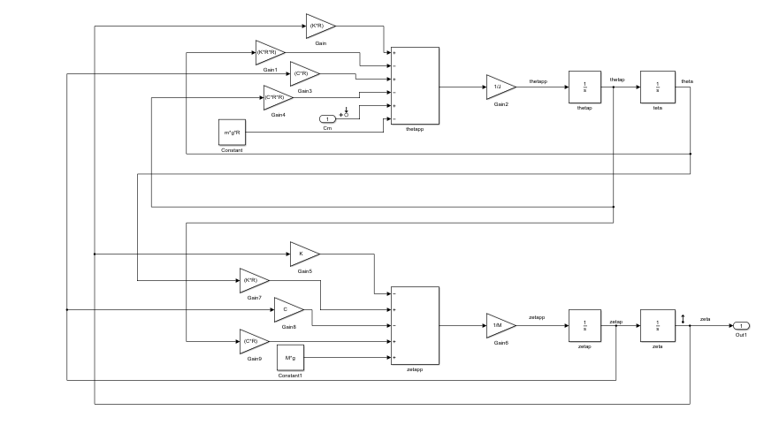
Tramite il Linear Analisys Tool è possibile calcolare il linearizzato del modello, estraendo le relative matrici dal file che si genera.
A questo scopo è necessario che l'elaborazione venga effettuata in base ai parametri assegnati per la stesura del progetto, caricati nel workspace di Matlab tramite un apposito script, ed all'ingresso del sistema, ovvero Cm = gR(m-M).
I dati sono i seguenti:

%parametri variabili assegnate nel progetto
alpha=0;beta=0;gamma=0;

%parametri del modello dinamico

R=0.25;%raggio della puleggia
J=10+(alpha/100);%momento di inerzia della puleggia
M=1000;%massa della cabina dell'ascensore
m=500+(alpha/10);%massa del contrappeso
C=100+(beta/20);%coefficiente di smorzamento viscoso
K=500+(gamma/10);%costante elastica del cavo
g=9.81;%accelerazione gravitazionale
Il “Linearizzato” verrà calcolato a partire dal file op_trim1 che si genera dopo aver utilizzato la funzione di “trim” sul modello.

Qui di seguito si riportano le matrici che costituiscono la rappresentazione del modello sotto forma di equazioni di stato, cioè:
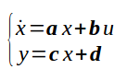

In particolare:

-a =
teta thetap zeta zetap
teta 0 1 0 0
thetap -3.125 -0.625 12.5 2.5
zeta 0 0 0 1
zetap 0.125 0.025 -0.5 -0.1

dove “a” è la matrice dinamica del sistema;

-b =
Cm
teta 0
thetap 0.1
zeta 0
zetap 0

dove “b” è la matrice di ingresso;
-c =
teta thetap zeta zetap
zeta 0 0 1 0

dove “c” è la matrice di uscita;

-d =
Cm
zeta 0

dove “d” è la matrice che evidenzia il legame ingresso-uscita.

Si ricava ora la funzione di trasferimento del sistema con l'ausilio del comando seguente:
fdt = ss(linsys1)

Si riscrive tutto in forma di Bode:
G=zpk(fdt)
e si ottiene:

G =

From input "Cm" to output "zeta":
0.0025 (s+5)
--------------------------
s^2 (s^2 + 0.725s + 3.625)

Nota:il tutto è stato salvato nella sessione di Matlab così denominata:
/home/ivo-chan/Programmi/lab_automatica/ascensore/ascensore_workspace.mat

La forma simbolica della f.d.t. è la seguente:

I relativi diagrammi di Bode sono quelli sottostanti:
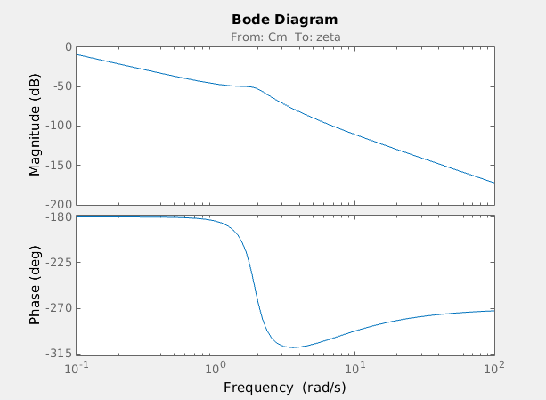

Si considerino, a questo punto, le specifiche da rispettare definite nella traccia, per procedere, quindi, con la realizzazione degli obiettivi del progetto.
La prima specifica richiede di verificare l'errore a regime nullo nell'inseguimento di riferimenti di posizione e velocità.

Si consideri, ai fini della verifica, il sistema a catena chiusa (ovvero retroazionato):

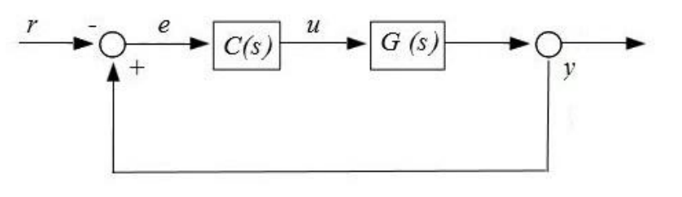
Questo modello sarà descritto da una funzione di trasferimento dalla forma:

dove

Nello specifico:

-G(s) è la funzione di trasferimento del sistema dinamico assegnato;
-L(s) è la funzione di anello;
-C(s) è il controllore da progettare ai fini di soddisfare le specifiche.

Affinché l'errore a regime sia nullo per l'inseguimento del gradino, si deve avere che W(0)=1.
Si analizzi, dunque, il tipo della funzione di anello:
questa presenta almeno un effetto integrale, infatti, nello specifico, è caratterizzata dall'avere due poli nell'origine.

Allora, essendo una funzione di tipo due, questo comporta che l'errore di inseguimento sia nullo.

Lo stesso vale nel caso dell'errore di inseguimento alla rampa, cioè della velocità, che è anch'esso nullo, per il motivo espresso in precedenza.

La seconda specifica richiede di verificare l'inseguimento di un profilo di accelerazione unitario con un errore minore di 0.1 m/s.

In questo caso bisogna analizzare la risposta che il sistema fornisce ad un segnale descritto dalla rampa parabolica, perciò, essendo la funzione di anello di tipo due, la costante di accelerazione ha un valore finito, da modulare in modo che l'errore di inseguimento rispetti questa relazione:

dove R è l'ampiezza della concavità della parabola.
Si effettuano ora alcune considerazioni per comprendere la forma che deve assumere W(s):

- , dove “v” indica la molteplicità dei poli nell'origine di G(s), che in questo caso è pari a 2.

-

Quindi si ottiene, poiché il sistema ha già naturalmente due poli nell'origine:

dove E(s) è l'errore che si vuole determinare;

Essendo il sistema risultante di tipo due, la risposta sarà caratterizzata da un errore finito e diverso da zero:

per R=1, con Ka = 1/Q(0)

Allora, siccome la funzione Q(s) valutata coincide con il guadagno di Bode relativo alla f.d.t. L(s), per v=0, l'errore di inseguimento sarà dato dalla relazione:

,
dove = dcgain(G) = -1.8924e+29
Da cui si ricava che:

Quindi, per ottenere a regime un errore minore di quello assegnato nel caso dell'inseguimento di un profilo di accelerazione costante ed unitaria, è necessario che il guadagno di Bode del controllore C(s) sia maggiore del valore che si è ottenuto.
Ad esempio, questo può essere scelto pari a 1.

L'ultima specifica riguarda la sovraelongazione, cioè il massimo scostamento che la risposta al gradino presenta nella sua evoluzione temporale rispetto al suo valore finale.

Nello specifico, si vuole che la risposta al gradino sia caratterizzata da una sovraelongazione che si mantenga minore in percentuale del 5% con un tempo di assestamento non superiore ai 0.15 secondi (definendo il tempo di assestamento come il tempo necessario alla risposta per portarsi, definitivamente, in un intorno del suo valore di regime).

A questo scopo si usa Sisotool, che lavora sulla funzione di trasferimento del modello, rappresentando, graficamente, i rispettivi luogo delle radici e diagrammi di Bode.

Si riportano i primi due grafici:
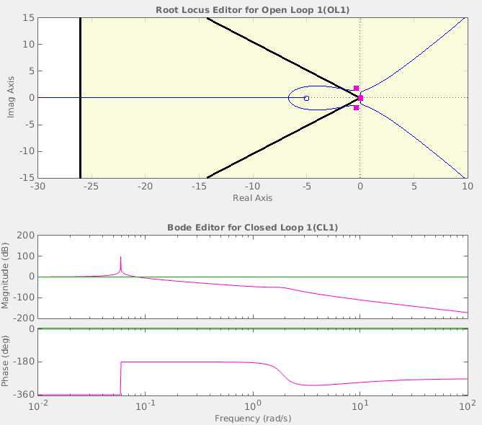

Segue un'annotazione:
le bande in nero presenti nel primo grafico, quello che rappresenta il luogo delle radici per la funzione a ciclo aperto, delimitano la zona in cui si manterranno soddisfatte le specifiche poste per la massima sovraelongazione e per il tempo di assestamento, quali:
-settling time < 0.1500 secondi;
-percent overshoot < 5;

Il secondo grafico raffigura i diagrammi di Bode della funzione a ciclo chiuso.
Ora si riportano i diagrammi di Bode per la funzione a ciclo aperto:
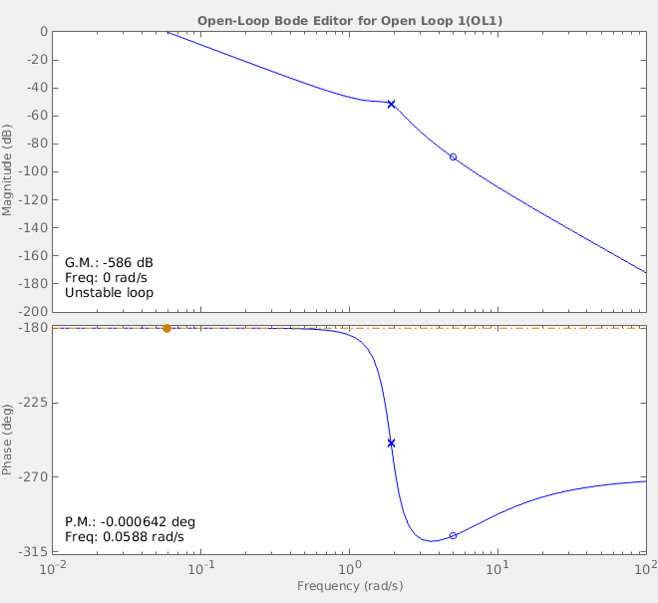

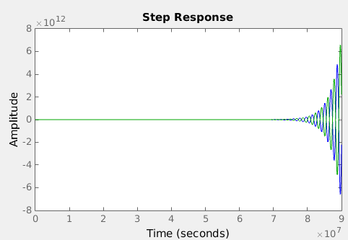
Infine,si presenta l'andamento della risposta al gradino:

A questo punto si modifica la funzione del controllore aggiungendo due zeri e due poli complessi e coniugati.
Questo verrà fatto, manualmente e sempre tramite Sisotool, ottenendo:
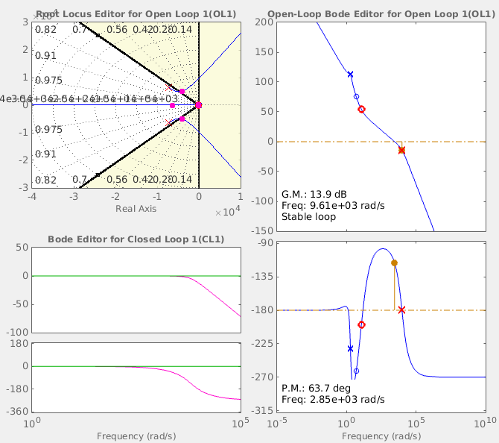

Benchè per soddisfare la specifica riguardante il tempo di assestamento sia sufficiente che la massima sovraelongazione si mantenga minore del 20%, questa soluzione fa sì che questa risulti inferiore al 5%.
Si riporta la risposta al gradino relativa ai risultati ottenuti:
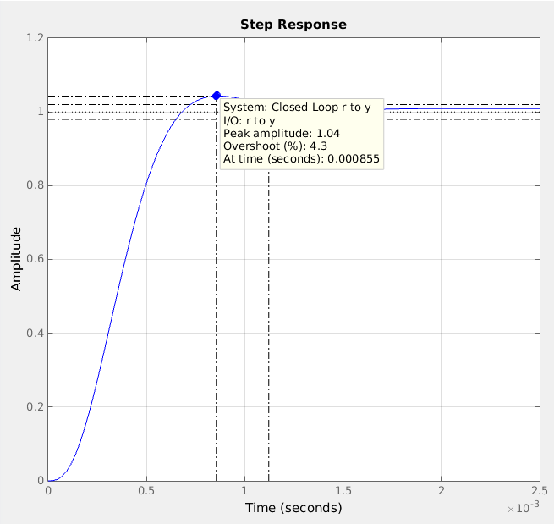

Da qui si evince come la massima sovraelongazione
sia minore del 5%, essendo pari al 4,3%.

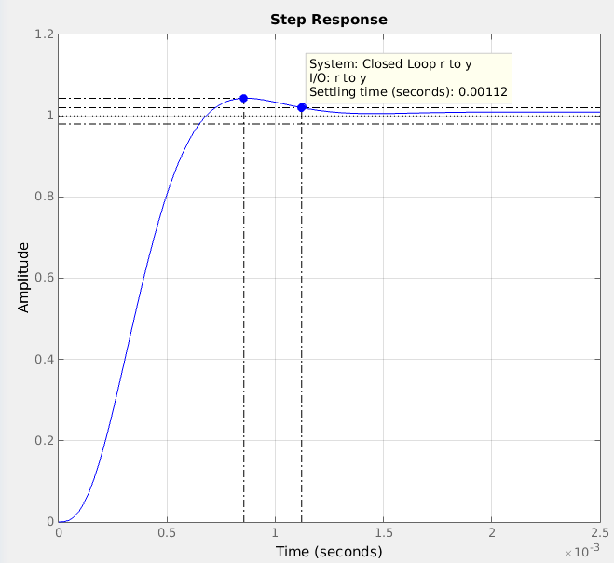
In questo grafico, invece, si evidenzia come il tempo di assestamento della risposta soddisfi effettivamente la specifica di progetto, essendo pari a 0,00112 secondi, e quindi non superiore a 0,15 sec.
Ora è possibile estrarre da Sisotool l'espressione del controllore C(s) che è stato realizzato, esportandola nel workspace di Matlab.

La funzione ottenuta per il controllore è la seguente:

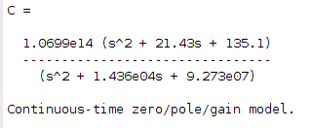

Caratterizzato da:
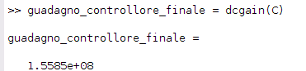

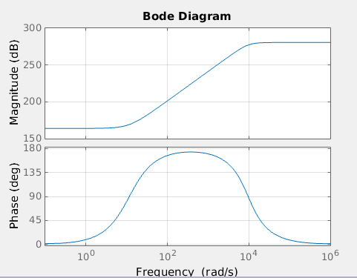

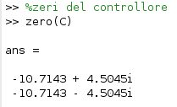

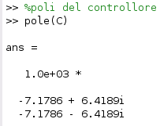

Si analizzi, a questo punto, il grado relativo della funzione che descrive controllore, cioè la differenza tra il numero di zeri che, indicato con “ N ” , rappresenta il grado del numeratore ed il numero di poli che, contrassegnato da “ D ” , rappresenta il grado del denominatore.
Essendo questo non negativo e, nello specifico, pari a zero, si può concludere che il controllore sia un sistema causale, ovvero fisicamente realizzabile, in quanto la sua forma rispetta la relazione seguente, ovvero .

